合肥一六八中学2014-2015学年第二学期高一年级期末考试
生物试卷
考试时间：90分钟 试卷满分：100分

一、选择题（本题共30小题，每小题2分。每小题只有一个选项符合题意，请将正确选项填涂到答题卡上。）
1.下列情形中会使自由水与结合水的比值增大的是（ ）
A.种子萌发 B.作物越冬
C.质壁分离 D细胞衰老.
2.蓝藻和酵母菌的相同之处是（ ）
A.都有拟核 B.都有线粒体
C.都能进行光合作用 D.都能进行有氧呼吸
3.一条环状多肽由42个氨基酸组成，其中有4个谷氨酸（R基为—CH₂—CH₂—COOH），则该多肽（ ）
A.有41个肽键 B.至多含有39种氨基酸
C.至少有5个游离的羧基 D.可能没有游离的氨基
4.下列各种生物中关于组成核酸的碱基、核苷酸、五碳糖种类的描述正确的是（ ）

选项 | A | B | C | D
生物 | HIV | 豌豆 | 酵母菌 | 小鼠
碱基 | 5种 | 5种 | 4种 | 5种
核苷酸 | 5种 | 8种 | 8种 | 5种
五碳糖 | 1种 | 2种 | 2种 | 2种

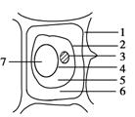
5.如图是某同学将紫色的洋葱鳞片叶外表皮细胞放在一定浓度的蔗糖溶液中一段时间后所观察到的细胞图，下列有关叙述正确的是（ ）
A.图中的1、2、6组成了原生质层
B.该细胞一定处在质壁分离状态，6处的浓度大于7处的浓度
C.1是细胞壁，6中充满了蔗糖溶液
D.在质壁分离的过程中，7的颜色逐渐变浅

6.关于下列甲、乙两种细胞器的叙述正确的是（ ）
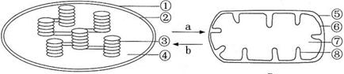

甲 乙
A.甲、乙均为双层膜细胞器，且均与能量的转换有关
B.葡萄糖在有氧条件下能在乙内彻底分解成CO₂和H₂O
C.蓝藻细胞中吸收光能的色素分布在③上
D.若a、b表示气体，则分别为CO₂和O₂
7.下列关于生物体内酶的叙述，不正确的是（ ）
A.酶活性受温度和pH的影响 B.酶的分子结构决定其专一性
C.酶都是由活细胞产生的蛋白质 D.酶可以成为酶促反应的底物
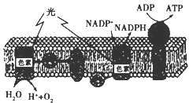
8.如图所示为叶绿体中色素蛋白等成分在膜上的分布。下列关于相关过程以及发生场所的说法中，不正确的是（ ）

A.H₂O→H⁺+O₂发生的场所是叶绿体类囊体膜
B.产生的ATP可用于植物体的各项生理活动
C.叶绿素主要吸收红光和蓝紫光
D.光能转化成活跃的化学能发生在光反应阶段
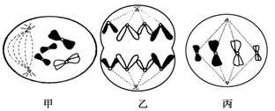
9.下图是某生物体细胞有丝分裂的不同分裂时期的图像，对图像的描述正确的是（ ）

A.该生物可能是低等植物
B.甲、乙、丙细胞的染色体数、染色单体数、DNA分子数的比值都为1∶2∶2
C.甲、乙、丙细胞分别处于有丝分裂的前期、后期和中期
D.甲细胞正在进行中心体的复制，并发出纺锤丝形成了纺锤体
10.同一动物个体的神经细胞和肌细胞的结构和功能不同，其根本原因是（ ）
A.细胞中的DNA不同 B.细胞中的基因不同
C.细胞中的mRNA不同 D.细胞中的tRNA不同
11.下列四项能正确表示基因分离定律实质的是（ ）

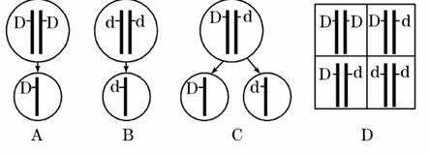

12.豌豆的顶生和腋生是一对相对性状。根据下表中的三组杂交实验结果，判断显性性状和纯合子分别是（ ）
杂交组合 | 子代表现型及数量
甲（顶生）×乙（腋生） | 191腋生，201顶生
甲（顶生）×丙（腋生） | 110腋生，114顶生
甲（顶生）×丁（腋生） | 298腋生
A.腋生，甲和丁 B.顶生，甲和丙
C.顶生，甲和乙 D.腋生，乙和丙
13.黄色猫与黄色猫交配，子一代中黄猫与黑猫的比例是3:1，若用子一代黄猫与黑猫交配得到子二代，子二代中黄猫与黑猫的比例是（ ）
A.3:1 B.2:1
C.1:1 D.1:2
14.某白化病患者的父母和妹妹均正常，若其妹妹与一位白化病患者结婚，则生出白化病男孩的概率是（ ）
A.1/3 B.1/6
C.2/3 D.1/2
15.基因型为Bb的水稻连续自交三代，其后代中基因型为BB的个体占群体总数的（ ）
A.1/4 B.1/8
C.5/16 D.7/16
16.研究发现，豚鼠毛色由以下等位基因决定：C^{b}—黑色、C^{s}—银色、C^{c}—乳白色、C^{x}—白化。为确定这组基因间的关系，进行了部分杂交实验，结果如下。据此分析下列选项正确的是（ ）

杂交组合 | 亲代 | 子代
杂交组合 | 亲代 | 黑 | 银 | 乳白 | 白化
1 | 黑×黑 | 21 | 0 | 0 | 7
2 | 黑×白化 | 11 | 10 | 0 | 0
3 | 乳白×乳白 | 0 | 0 | 32 | 11
4 | 银×乳白 | 0 | 23 | 11 | 12

A.该豚鼠群体中与毛色有关的基因型共有6种
B.无法确定这组等位基因的显性程度
C.两只豚鼠杂交的后代最多会出现4种毛色
D.两只白化豚鼠杂交，后代不会出现银色个体
17.关于孟德尔所做的豌豆的两对相对性状杂交实验，在F₂代重组类型中，纯合子所占比例为（ ）
A.1/4 B.3/8
C.1/8 D.1/3
18.与家兔毛型有关的基因有两对（A、a和B、b），分别位于两对染色体上，其中至少一对隐性基因纯合就能出现力克斯毛型，否则为普通毛型。若只考虑上述两对基因对毛型的影响，用基因型为aaBB和AAbb的家兔作为亲本杂交得到F₁，F₁彼此交配得到F₂。下列叙述不正确的是（ ）
A.F₂出现不同表现型的主要原因是F₁减数分裂过程中发生了基因重组的现象
B.F₂中与亲本毛型相同的个体占3/8
C.F₂中力克斯毛型兔有5种基因型
D.F₁测交后代中普通毛型:力克斯毛型=1:3
19.基因型为AABBCC和aabbcc的两种豌豆杂交，按自由组合规律遗传，F₂代中基因型、表现型的种类数以及显性纯合子的比例依次是（ ）
A.27、8、1/64 B. 27、8、1/8
C.18、8、1/64 D.18、8、1/8
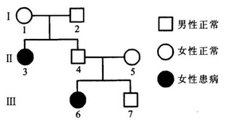
20.右图是某家族白化病的遗传系谱图，图中Ⅱ-4为纯合子的概率是（ ）
A.1/2
B.1/3
C.1
D.0

21.已知控制某遗传病的致病基因位于人类性染色体的同源部分，右下图表示某家系中该遗传病的发病情况（阴影表示患病），则Ⅰ-1的有关基因组成（用A、a表示）应该是（ ）
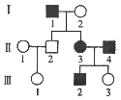
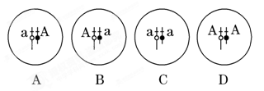

22. 下图表示某种动物不同个体的某些细胞分裂过程，相关说法不正确的是
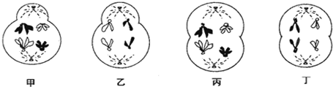

A.甲、丙两细胞都发生了基因重组
B.乙、丁两细胞都没有同源染色体
C.乙、丁的染色体数是体细胞染色体数的一半
D.图中的细胞均处于细胞分裂的后期
23.某个DNA片段有500个碱基对，其中A和T占碱基总数的40%。若该DNA片段复制两次，则共需游离的胞嘧啶脱氧核苷酸分子个数为（ ）
A.300 B.600
C.900 D.1200
24.下图为真核细胞中的两个生理过程，有关叙述正确的是（ ）
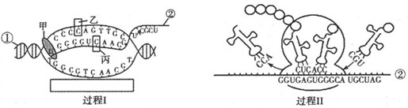
③

A.过程Ⅰ和过程Ⅱ的碱基配对方式中均有A与U、G与C配对
B.过程Ⅰ需要RNA聚合酶催化，所需原料含有脱氧核糖
C.过程Ⅱ中一种③可转运多种氨基酸
D.如果①发生基因突变，则③携带的氨基酸一定改变
25.下列关于转录和翻译的叙述正确的是（ ）
A.mRNA在核糖体上移动翻译出蛋白质
B.某基因翻译时所需tRNA种类数与氨基酸种类数不一定相等
C.在细胞周期中，mRNA的种类和含量不会发生变化
D.一个含2n个碱基的DNA分子，转录的mRNA分子的碱基数一定是n个
26.下列各项中发生了基因重组的是（ ）
A.雌雄配子随机结合产生不同类型的子代个体
B.基因型为Dd的个体自交后代发生性状分离
C.杂合高茎与矮茎豌豆测交的后代有高茎和矮茎
D.YyRr自交后代出现不同于亲本的新类型
27.下列有关生物变异的叙述，正确的是（ ）
A.生物的变异都可以遗传给后代
B.三倍体植物可由受精卵发育而来
C.基因重组过程中能产生新的基因
D.染色体结构的变异不会改变基因的位置
28.让植株①和②杂交得到③，再将③分别作如图所示处理。有关分析正确的是（ ）
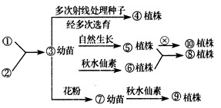

A.获得⑨和⑩植株的原理是相同的
B.若⑤植株是二倍体，则⑧和⑩植株的体细胞中所含染色体组数相等
C.由③到④的过程中产生的变异一般都有利于生产
D.由③到⑦的过程中发生了等位基因的分离
29.下列有关现代生物进化理论的叙述错误的是（ ）
A.个体是生物进化的基本单位
B.生物进化的实质是基因频率的定向改变
C.基因频率发生定向改变表明生物在进化
D.新物种的形成不一定要经过地理隔离
30.已知某环境条件下某种动物的AA和Aa个体全部存活，而aa个体在出生前会全部死亡。现有该动物的一个大群体，只有AA、Aa两种基因型，其比例为1:1。假设每对亲本只交配一次且成功受孕，均为单胎。在上述环境条件下，理论上该群体随机交配产生的子一代中AA和Aa的比例是（ ）
A.3:1 B.1:3
C.3:2 D.1:1
二、非选择题（本题共5小题，共40分。请将答案写在答题卷上。）
31.（12分）图甲表示水稻叶肉细胞在光照强度分别为a、b、c、d时（其他条件不变且适宜），单位时间内CO₂释放量和O₂产生总量的变化。图乙表示水稻CO₂吸收速率与光照强度的关系。
请据图回答下列问题：
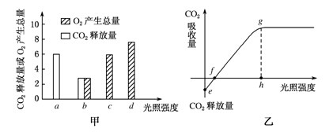

（1）除图中所示条件外，影响光合作用的外界因素还有 （至少回答两个因素）。
（2）图甲中，水稻叶肉细胞的呼吸作用强度为 个单位；光照强度为b时，水稻叶肉细胞的光合速率 呼吸速率（填“大于”、“小于”或“等于”）。
（3）图甲中，光照强度为c时对应于图乙中的 点（填e、f或g），此时水稻
正常生长（填“能”或“不能”）；光照强度为d时，单位时间内叶肉细胞从周围吸收 个单位的CO₂。
32.（6分）根据下图，分析并回答下面的问题。
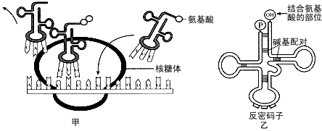

（1）图甲所示为遗传信息的 过程。图乙所示物质为 ，有 种。
（2）如果图乙中的反密码子为UAG，则其对应的密码子是 。密码子和反密码子的结合遵循 原则。
（3）密码子是 上决定一个氨基酸的三个相邻的碱基。
33.（10分）囊性纤维病是一种单基因遗传病，由一对等位基因A、a控制。下图是某家族关于该病的遗传系谱图。请据图分析回答下列问题。
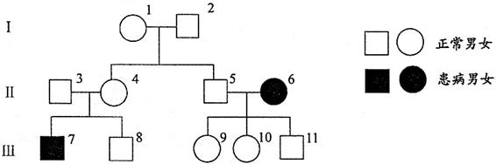

（1）据图判断，囊性纤维病是 染色体 性遗传病。
（2）Ⅱ-4和Ⅲ-8的基因型分别是 、 。
（3）Ⅱ-3和Ⅱ-4再生一个患该病的男孩的概率是 ；若Ⅲ-8和Ⅲ-9婚配，则两人所生孩子患该病的概率为 。
（4）人群中，每2500人中有1人患囊性纤维病。Ⅲ-10长大后与一表现正常的男子结婚，则他们生出患病孩子的概率是 ；若他们所生第一胎患囊性纤维病，则第二胎正常的概率是 。
34.（12分）某雌雄异株植物为XY型性别决定，该植物的花色（白色、蓝色和紫色）由常染色体上的两对独立遗传的等位基因（D、d 和R、r）控制，叶形（宽叶和窄叶）由另一对等位基因（H、h）控制。下图1为该植物的花色控制过程；图2为该植物的性染色体简图，I片段为同源部分，Ⅱ、Ⅲ片段为非同源部分。请据图分析回答：
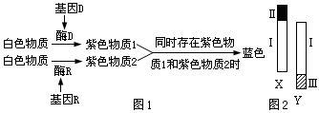

（1）紫花植株的基因型有 种，若该植物的紫花植株与紫花植株杂交，F₁全为蓝花植株，则亲本控制花色的基因型分别是 。若再让F₁雌雄植株相互杂交，F₂的花色表现型及比例为 。
（2）已知控制叶形的基因（H和h）在性染色体上，但不知位于I片段还是II片段。也不知宽叶和窄叶的显隐性关系。现有纯种宽叶、窄叶雌性植株若干和纯种宽叶、窄叶雄性植株若干，如何通过只做一代杂交实验判断基因H和h位于I片段还是II片段？请写出你的实验方案、及相应结论。（不要求判断显、隐性）
实验方案： 。
实验结论：
①如果 ，则控制叶形的基因（H、h）位于Ⅰ片段；
②如果 ，则控制叶形的基因（H、h）位于Ⅱ片段。
合肥一六八中学2014-2015学年第二学期高一年级期末考试
生物参考答案
一、选择题（每小题2分，共60分）
1~5 ADDBC 6~10 ACBCC 11~15 CABBD
16~20 DDBAD 21~25 BCCAB 26~30 DBDAC
二、非选择题
31.（12分，每空2分）
（1）CO₂浓度、温度、水分等
（2）6 小于
（3）f 不能 2
32.（6分，每空1分）
（1）翻译 tRNA 61
（2）AUC 碱基互补配对
（3）mRNA
33.（10分，前6个空每空1分，后2个空每空2分）
（1）常 隐
（2）Aa AA或Aa
（3）1/8 1/6
（4）1/102 3/4
34（12分，每空2分）
（1）4 DDrr、ddRR 蓝色:紫色:白色=9:6:1
（2）实验方案：选宽叶、窄叶植株进行正交和反交（或:♂宽叶×♀窄叶，♀宽叶×♂窄叶），观察子代表现型。
实验结论：
如果正交和反交的子代表现型相同，则控制叶形的基因（H、h）位于Ⅰ片段。
如果正交和反交的子代表现型不同，则控制叶形的基因（H、h）位于Ⅱ片段。
或：如果正交和反交时，子代雌、雄都为一种相同的表现型（表现型全为宽叶或全为窄叶），则控制叶形的基因（H、h）位于Ⅰ片段。
如果正交（反交）时，子代雌、雄表现型不同，反交（正交）时子代雌、雄都为一种相同的表现型（表现型全为宽叶或全为窄叶），则控制叶形的基因（H、h）位于Ⅱ片段。

